纳税通知书的看法（从工资中扣除）

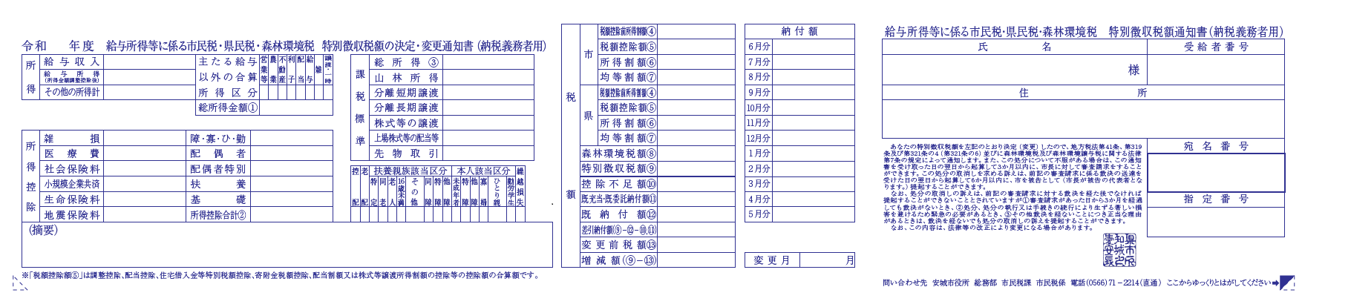

有不明的地方，请咨询。

安城市政府 市民税课 市民税系（北厅２楼５０号窗口） 电话号码：0566-71-2214

邮箱地址：shiminzei@city.anjo.lg.jp

从工资中扣除税额。您不必自己另外付。

如果税额有变更时，将记载从几月份开 始变更。

每个月的扣除金额。从今年6月份到明年5月份从工资里扣除。

以下的情况，会记载。

「同一生計配偶者 有」

→如果总收入超过 1000 万日元，并且您的配偶是抚养家族时，会记载。 「住宅借入金等特別控除額」

→如果有房子的贷款等的扣除，会记载。

「寄附金税額控除額」

→如果因为捐款而减税（包括故乡纳税），会记载。